Публичный доклад МОУ «Средняя общеобразовательная школа № 3» г. Абакана Республики Хакасия за 2009-2010 учебный год.

Публичный доклад МОУ «Средняя общеобразовательная школа № 3» г. Абакана является аналитическим отчетом о деятельности школы за 2009-2010 учебный год. Информация, представленная в докладе, является достоверной, отражает реальное состояние развития школы в 2009-2010 учебном году.
Адрес школы: 655017 г.Абакан, проспект Ленина, 48.
Учредитель: Муниципальное образование город Абакан.
Лицензия: №197808 от 19 мая 2006 г.
Аккредитационное свидетельство: АА – 173247 от 16 февраля 2006 г.

МОУ «Средняя общеобразовательная школа № 3» создает необходимые условия для обеспечения доступности и открытости образовательной среды. Она расположена в центре города и соединена транспортными средствами со всеми районами города.
В школе имеется столовая, библиотека, спортивный и тренажерные залы, оборудованный современными компьютерами кабинет информатики с доступом в интернет, оборудован и функционирует современный медицинский кабинет.

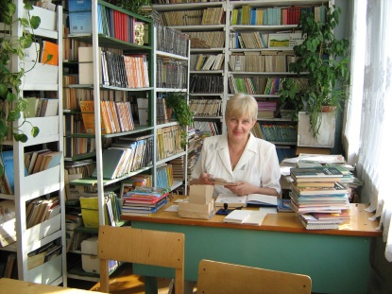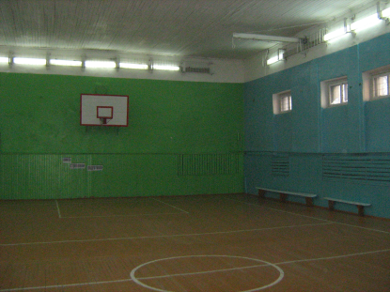

Школа гарантирует бесплатность образования, равный доступ всех детей микрорайона и города к образовательным услугам, создает условия для поддержки и развития одаренных детей, обеспечивает психолого-педагогическую помощь семье, социальную поддержку детям-сиротам, оставшимся без попечения родителей. Важный показатель благоприятной образовательной среды в школе – отсутствие учащихся, отчисленных до получения основного общего образования и своевременность получения образования.
Общественно-государственное управление осуществляется на принципах демократичности, открытости, приоритета общечеловеческих ценностей, на основе сочетания принципов единоначалия и самоуправления. Порядок выборов органов управления и их компетенции определены Уставом школы и локальными актами.
Деятельность ОУ осуществляется с учетом ориентации на конкретный социальный заказ родителей. В социальном заказе родители делают акцент на обеспечение подготовки детей для поступления в ВУЗы, подготовку к жизни в рыночных условиях, становление и развитие личности.
В школе было открыто 19 классов, в том числе на начальной ступени образования (1-4 кл.) – 8 классов, на основной ступени образования (5-9 кл.) – 10 классов, на старшей ступени
(11 кл.) – 1 класс.
Динамика численности обучающихся по ступеням обучения
 | 2006 -2007 |  | 2007-2008 |  | 2008-2009 |  | 2009-2010
 | Количество  классов-комплектов | Всего  обучающихся | Количество  классов-комплектов | Всего обучающихся | Количество  классов-комплектов | Всего  обучающихся | Количество  классов-комплектов | Всего  обучающихся
1 – 4 кл. | 8 | 197 | 8 | 193 | 8 | 187 | 8 | 188
5 – 9 кл. | 10 | 253 | 10 | 240 | 9 | 244 | 10 | 264
10 – 11 кл. | 4 | 83 | 3 | 61 | 2 | 48 | 1 | 16
 | 22 | 533 | 21 | 494 | 19 | 479 | 19 | 470

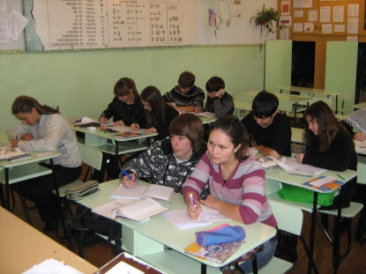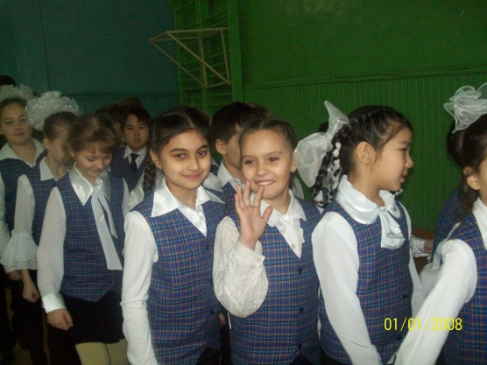
Учебный план сформирован с учетом преемственности между дошкольным – начальным - общим – средним (полным) образованием.
Психологами школы и детского сада « Колокольчик» разработана и успешно внедряется программа по ранней диагностике и своевременной коррекции развития детей дошкольного возраста, направленная на усиление работы по сохранению физического и психического здоровья детей.
С целью обеспечения равных стартовых возможностей для последующего обучения в начальной школе в школе в 2010-2011 учебном году будет осуществляться предшкольная подготовка детей. Предшкольное образование подразумевает знакомство детей с будущим учителем, со школой и ее жизнью, обеспечивает легкое вхождение в учебные программы, по которым предстоит учиться ребенку, адаптирует детей к школьной жизни.
Учебный план школы построен на основе Базисного учебного плана общеобразовательных учреждений Российской Федерации. Учащиеся обучаются по общеобразовательным программам, рекомендованным Министерством образования РФ. При составлении учебного плана соблюдалась преемственность между ступенями обучения и классами, сбалансированность между предметными циклами, отдельными предметами.
На первой ступени обучения реализуется через УМК «Перспективная школа», 3-4 классы УМК «Школа – XXI века» под редакцией Н.Ф. Виноградовой. Новый учебный план предусматривает обязательное изучение иностранного (английского, немецкого) языка со 2 класса.
Уровень недельной учебной нагрузки на ученика не превышает предельно допустимого. Учебный план на прошедший учебный год выполнен, учебные программы пройдены. Все учащиеся, обучающиеся на дому по состоянию здоровья, успешно прошли курс за соответствующий класс, программы и учебные планы индивидуального обучения выполнены.
Необходимым условием создания образовательного пространства основной школы является внедрение предпрофильной подготовки учащихся. Учащиеся 8Б, 9А и 9Б в течение года посещали межшкольный учебный комбинат, где им были предложены курсы по выбору
«Слагаемые выбора профессии. Профессиональные пробы»:
- Педагог;
- Предприниматель, менеджер, маркетолог;
- Экскурсовод, музейный работник, историк;
- Повар, официант, технолог;
- Медицинская сестра, фельдшер, фармацевт;
- Продавец-консультант, кассир-контролер, товаровед;
- Токарь-универсал, сверловщик, слесарь-ремонтник;
- Секретарь-машинистка, секретарь-делопроизводитель;
- Электромонтажник, электромонтер, электрослесарь;
- Автомеханик, слесарь по техническому обслуживанию автомобилей, автоэлектрик;
- Портной, модельер-конструктор, закройщик;
- Газосварщик, электросварщик, сварщик на полуавтоматах;
- Эксперт-криминалист, адвокат, следователь.

Выбору направления предпрофильной подготовки предшествует работа психолога по выявлению интересов и склонностей учащихся к различным направлениям деятельности, рейтинга предпочтительности учебных предметов, изучение образовательных запросов родителей и возможностей школы (родительские собрания, ярмарки профессий, презентации элективных курсов, анкетирование).
Школа имеет опыт работы с другими образовательными учреждениями города. Для реализации запросов обучающихся и с целью дальнейшего выбора профессии проводятся экскурсии в учебные заведения начального и высшего профессионального образования: Хакасский государственный университет, Хакасский технический университет, сельско-хозяйственный колледж, политехнический колледж, ПУ-2, ПУ-3, ПУ-5, ПУ-6.
На третьей ступени обучения с 2005 года активно ведется профильное обучение. С учетом выбора обучающихся и родителей в 2009-2010 учебном году 11 класс обучался по программе универсального класса с изучением русского языка на профильном уровне.
Школа обеспечивает освоение образовательных программ в очной форме. Для учащихся, нуждающихся в длительном лечении, на основании медицинских справок было организовано домашнее обучение.

Успеваемость обучающихся 2-11 классов по итогам года 2009-2010 года – 98%, из них на «5» и «4» завершили учебный год – 36 % .

Сравнительная характеристика качества знаний по классам 2009-2010 учебный год
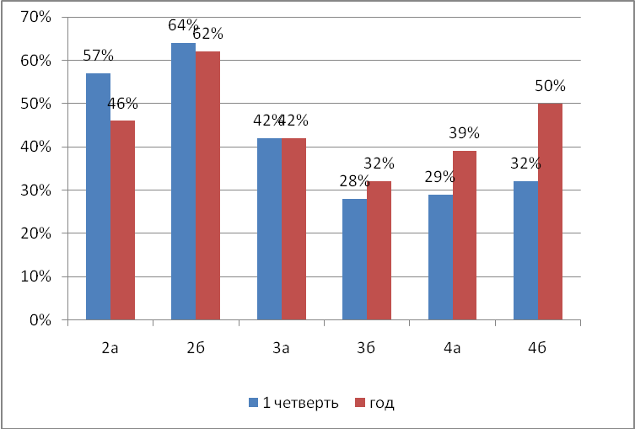

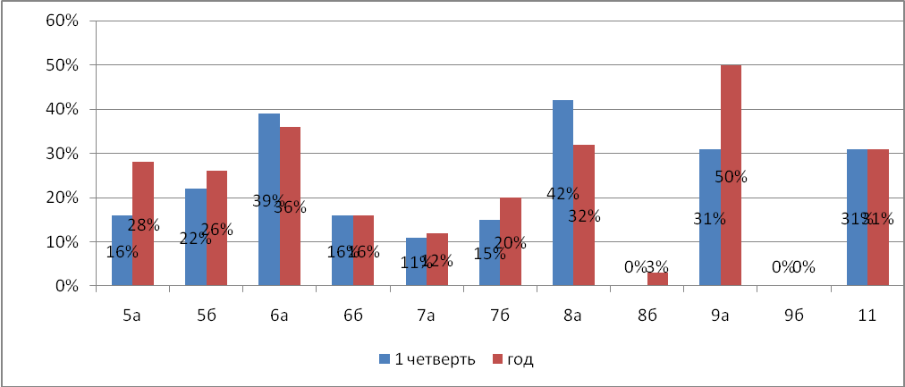

Похвальным листом «За отличные и хорошие успехи в учении» награждены 148 учащихся 2-11 классов.
В 2010 году аттестаты об основном общем образовании получили 61 выпускник, о среднем (полном) общем образовании – 16 выпускников.
Серебряной медалью «За особые успехи в учении» награждена Сюптерекова Олеся, ученица 11 класса.
С 2009 г. единый государственный экзамен (ЕГЭ) проводится в штатном режиме, для получения аттестата необходимо получить удовлетворительные результаты ЕГЭ по математике и русскому языку. Результаты ЕГЭ, как и в прежние годы, достаточно стабильные.

Результаты государственной итоговой аттестации выпускников 11 класса
МОУ СОШ № 3 г. Абакан
предмет | Кол-во сдававших/ % | Преодолели минимальный балл | Средний тестовый балл  по школе | Минимальное кол-во баллов, установленное  Рособрнадзором | Минимальлный балл по школе | Наивысший балл по школе
математика | 15 /93% | 100% | 40,5 | 21 | 21 | 56
русский язык | 15 /93% | 100% | 66 | 36 | 46 | 88
биология | 8 /50% | 86% | 49,5 | 36 | 35 | 63
история | 3 /19% | 100% | 47,3 | 31 | 37 | 59
обществознание | 5 /31% | 100% | 56,2 | 39 | 42 | 64
химия | 7 /43% | 100% | 56 | 33 | 34 | 72

Все выпускники 2010 года успешно справились с заданиями ЕГЭ по русскому языку, средний тестовый балл по школе выше среднего тестового балла по республике. ЕГЭ по истории, обществознанию и химии преодолели все учащиеся, получив баллы выше минимального количества, что свидетельствует о качественном освоении школьных предметов.
Высоки индивидуальные результаты отдельных выпускников: Байкалова Ольга – 65 баллов по биологии и 75 баллов по химии, Сюптерекова Олеся – 88 баллов по русскому языку, Торокова Мария – 76 баллов по русскому языку.
Третий год девятиклассники участвуют в апробации новой формы государственной (итоговой) аттестации. В 2010 г. обязательные экзамены в новой форме по алгебре и русскому языку сдавали все выпускники основной школы.

Результаты государственной (итоговой) аттестации
выпускников 9-х классов
9 А, Б классы | ГИА в новой форме | количество  обучающихся | "5" | "4" | "3" | "2"
 | алгебра | 58 | 7 | 21 | 30 | 0
 | русский язык | 58 | 13 | 21 | 24 | 0
 | физика | 15 | 1 | 4 | 9 | 0
 | история | 4 | 0 | 1 | 3 | 0
 | биология | 17 | 0 | 6 | 11 | 0
 | обществознание | 21 | 1 | 8 | 12 | 0
 | химия | 12 | 3 | 5 | 4 | 0
 | география | 2 | 1 | 1 | 0 | 0
 | традиционно:
 | русский язык (щад.режим) | 3 | 0 | 2 | 1 | 0
 | Математика  (щад.режим) | 3 | 0 | 0 | 3 | 0
 | литература | 14 | 5 | 3 | 6 | 0
 | английский язык | 6 | 5 | 1 | 0 | 0
 | физическая культура | 10 | 5 | 5 | 0 | 0
 | биология | 1 | 0 | 1 | 0 | 0
 | физика | 1 | 0 | 1 | 0 | 0
 | ОБЖ | 11 | 3 | 2 | 6 | 0

Образовательное учреждение укомплектовано педагогическими кадрами.
100 % педагогов имеют высшее образование.
Профессиональный уровень педагогов
2 педагога школы имеют звание «Заслуженный учитель Российской Федерации», 8 учителей имеют звание «Почётный работник народного образования» и два учителя – «Отличник народного образования».
Педагоги школы своевременно проходят курсы повышения квалификации при ХРИПКиПРО. Учитель русского языка и литературы Ведерникова Г.Г. прошла дистанционное обучение на курсах повышения квалификации Педагогического университета «Первое сентября» и Факультета педагогического образования МГУ им. М.В. Ломоносова по теме «Проектирование уроков литературы».
С целью повышения методического и профессионального мастерства учителя школы участвовали в работе городских, республиканских научно-методических семинаров:

Методические мероприятия городского уровня,
проведённые на базе МОУ СОШ № 3
название | Дата проведения | уровень | Целевая аудитория
Семинар для учителей географии  « Использование интернет-ресурсов на уроках географии как фактор повышения мотивации к изучению предмета»  (Бучилина Т.А.) | март | муниципальный | Учителя географии города Абакана
Педагогическая мастерская «Опыт школы по подготовке по подготовке обучающихся к ЕГЭ по русскому языку»  (Перекрещенко А.В.,  Псарева Н.П.) | апрель | муниципальный | Учителя русского языка и литературы города Абакана
Семинар для учителей математики «Исследование квадратного трехчлена с параметрами»  (Карлова Р.С.) | ноябрь | муниципальный | Учителя математики города Абакана
Семинар-практикум учителей физкультуры «Дистанционное обучение учителей физкультуры»  (Севрунова Г.А.) | январь | муниципальный | Учителя физического воспитания города Абакана
Семинар учителей начальных классов  «Развитие ключевых компетентностей обучающихся через формирование общеучебных умений и навыков» | декабрь | муниципальный | Учителя начальных классов города Абакана

Участие педагогов в научно-практических конференциях, проектах и профессиональных конкурсах городского, республиканского и федерального уровней
ФИО учителя | Название конкурса или проекта | уровень | Результат участия
Псарева Н.П.  Линсцер М.В. | Творческий диалог учителей русского языка и литературы «Система поддержки одаренных детей» | Муниципальный  МОУ СОШ № 1 | Сертификат участника
Ведерникова Г.Г. | Конференция ХГУ  «Актуальные проблемы изучения русского языка и литературы» | международная | Сертификат участника
Солопов А.А. | Республиканская конференция преподавателей ОБЖ и руководителей военно-патриотических объединений  «Использование ИКТ в военно-патриотическом и историческом воспитании школьников» | республиканский | Сертификат участника
Псарева Н.П.  Шестакова Л.Н. | Открытые уроки русского языка «Система подготовки учащихся к ГИА и ЕГЭ по русскому языку» | Муниципальный  МОУ СОШ № 3 | Сертификат участника
Учителя русского языка и литературы | Региональная ярмарка социально-педагогических проектов-2010 | республиканский | Сертификат участника
Учителя русского языка и литературы | Смотр-конкурс «Лучший инновационный проект методического объединения» | муниципальный | Сертификат участника

Тиражирование в профессиональной печати инновационных материалов
ФИО учителя | Название публикации | Выходные данные сборника, журнала, газеты | Дата выпуска
Ведерникова Г.Г. | «Проектирование уроков литературы» | Сборник материалов 2 международной конференции ХГУ, 2009 | Октябрь 2009
Рысикова О.В. | Урок русского языка в 3 классе «Буквы О-Ё в корне слова после шипящих» | Сайт фестиваля педагогических идей «Открытый урок-2010» | Март-апрель 2010
Ведерникова Г.Г.  Тугарина В.С.  Долгушина И.А. | Дискуссия  «Армия и патриотизм в современной России» | Сайт фестиваля педагогических идей «Открытый урок-2010» | Март-апрель 2010
Ведерникова Г.Г.  Угдыжекова К.В.  Куюкова С.В.  Воробьева О.В. | Международный интернет-проект «Народная сказка устами молодых» | Интернет  khngi@yandex.ru | 2010

Показателем успешности ОУ являются результаты участия школьников в городских олимпиадах, творческих конкурсах.
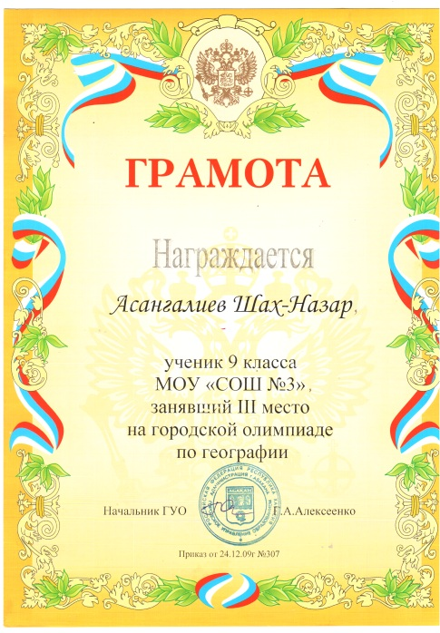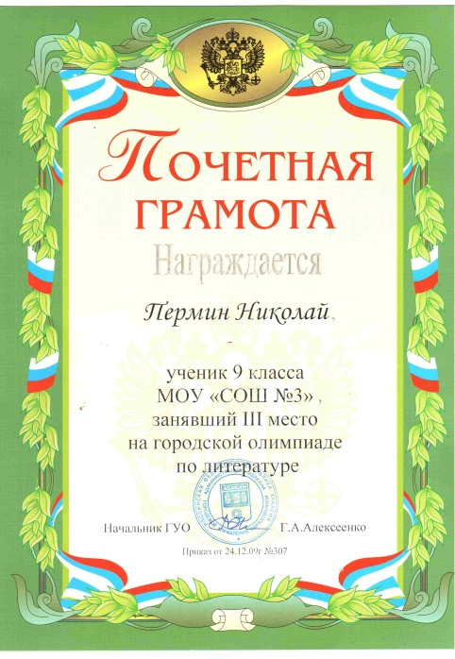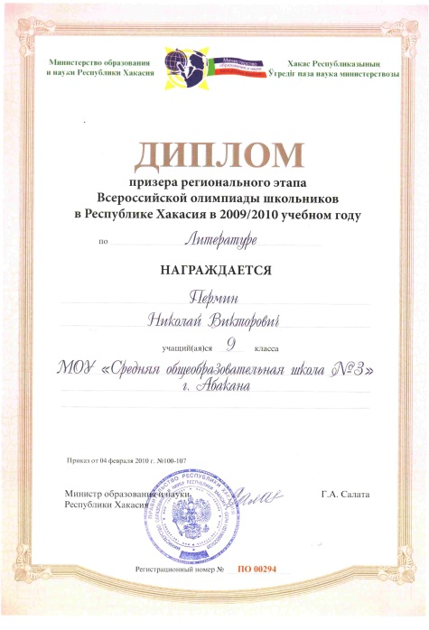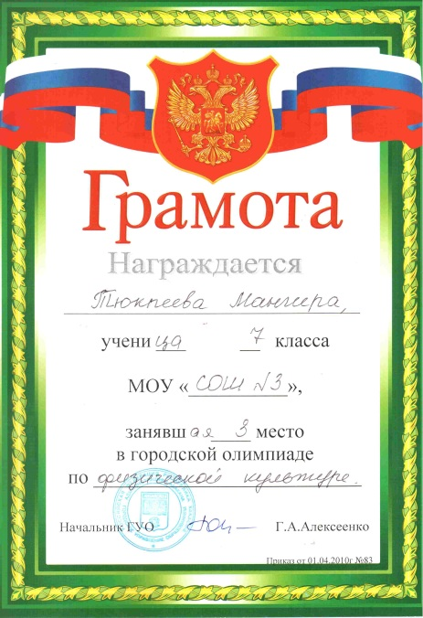
Победители и призеры различных интеллектуальных конкурсов и олимпиад
ФИ ученика, класс | Название конкурса, олимпиады | результат
Сюптерекова Олеся, 11 класс | Городская научно-практичесая конференция «Юность науки» | 2 место
Казанкова Маргарита, 11 класс | Городская научно-практичесая конференция «Юность науки» | 3 место
Тонян Зарина, 11 класс | Городская научно-практичесая конференция «Юность науки» | 1место
Асангалиев Шах-Назар, 9 А класс | Городская олимпиада по географии | 3 место
Пермин Николай, 9 А класс | Городская олимпиада по литературе;  Республиканская олимпиада по литературе | 3 место  2 место
Тюкпеева Мангира, 7 Б класс | Городская олимпиада по физической культуре | 3 место
Еременко Дарья, 8 А класс | Городская олимпиада по физике | 1 место
Салпагаров Таулан, 8 А класс | Городская олимпиада по биологии | 3 место
Команда школы, 9 классы | Городской интеллектуальный конкурс «100 вопросов и ответов о войне» | 3 место
Тюкпеев Максим, Бедрак Анастасия, Василевская Мария, Кузеванова Клавдия, Василевский Иван | Межрегиональный интернет-проект « Народные сказки устами молодых» | Диплом 2 степени
Кызынгашева Кристина, 9 А класс | Всероссийский заочный конкурс «Познание и творчество» номинация «Анатомия» | лауреат
Тонян Зарина, 11 класс | Городской интеллектуальный конкурс «Выпускник -2010» | финалист
Лапин Игорь, Лукьянов Юрий, 9 А класс | Республиканский конкурс «Самое оригинальное поздравление ветерану» | Диплом
Чичинина Ирина, 5 А класс | Всероссийский заочный конкурс «Познание и творчество» номинация «Родное слово» | лауреат
Еременко Дарья, 8 Акласс | Всероссийский заочный конкурс «Познание и творчество» номинация «Физика» | лауреат

В школе формируется развивающая творческая среда, способствующая духовному, нравственному росту учащихся. Успешно функционирует воспитательная система. Активно действует детское объединение «Миллениумцы», военно-патриотическое объединение «Защитники отечества»
Военно-патриотическое объединение
«Защитники Отечества»

Военно-
патриотическое
объединение
«Защитники
Отечества»

Отряд
юных
инспекторов
движения
(ЮИД)
Отряд
Юных
помощников
пожарных

Спортивные
секции
по
волейболу,
баскетболу

В школе осуществляется психологическая поддержка детей. Психолог школы в системе проводит различные диагностические исследования:
- по определению уровня адаптации учащихся 1-х и 5-х, 10-х классов;
- по сформированности познавательных процессов, мотивационной сферы;
- индивидуальные диагностики.
Результаты обсуждаются на педагогических советах, используются при проведении родительских собраний, индивидуальных консультаций для детей и родителей.
В летний период школа является центром организации отдыха, оздоровления и занятости детей в микрорайоне. В пришкольном оздоровительном лагере успешно реализуется программа, направленная на развитие творческих и интеллектуальных способностей ребёнка, укрепление его физического и психического здоровья.
В работу школы активно вовлекаются сотрудники правоохранительных органов
ГИБДД, КДН, органов МЧС и органов здравоохранения. Работники привлекаются к проведению работы по профилактике безнадзорности и правонарушений среди подростков школы, антинаркотической пропаганде, формированию общественного образа жизни. В школе работает инспектор по делам несовершеннолетних ОВД города, функционирует кабинет школьного инспектора.
Различные школьные новости освещаются на школьном сайте: http://www.abak-school3.narod.ru/

Анкетирование обучающихся и их родителей позволяет определить требования к
образовательным услугам школы:
- к содержанию образования:
- качественно - новое содержание образования, предоставляющее возможность становления свободной, креативной, успешной личности, адаптированной к новым условиям жизни и требованиям современного рынка труда.
- к результатам образования:
- возможность получения качественного основного общего и среднего (полного) образования;
-формирование у обучающихся гражданской ответственности и правового самосознания, духовности и культуры, инициативности, самостоятельности, толерантности, способности к успешной социализации в обществе;
- сохранение духовного и физического здоровья детей.
- к работающим педагогам:
- создание комфортных психолого-педагогических условий для успешной учебной деятельности, общения и творческой самореализации.
За прошедший учебный год осуществлялось плановое финансирование ОУ по различным статьям. Дотации на питание получают учащиеся из малообеспеченных семей.
Планомерно финансирует школу администрация города для осуществления ремонтных работ. В летний период 2010 г. были проведены плановые работы по текущему ремонту помещений школы. Значительные средства из местного городского бюджета вложены в ремонт осветительной системы, подготовку ОУ к началу нового учебного года.

Директор МОУ СОШ № 3  Н.И.Штыгашева

